Naziv nastavnoga predmeta | GEOGRAFIJA
Redni broj i naziv nastavnog sata | 12., Tipovi klima na Zemlji
Razred | 6.razred
Tip sata (obrada, ponavljanje, vježbanje, provjeravanje, kombinirani) | obrada
Ishodi učenja iz kurikuluma  (glavni ishod + razrada ishoda)  2-3 za jedan nastavni sat | Aktivnost učenika | Vrednovanje ishoda I procesa učenja na kraju nastavnoga sata
GEO OŠ B.6.6. Učenik objašnjava složene utjecaje na obilježja klime, uspoređuje klimatske dijagrame te čita kartu klasifikacija klima.  - očitava/čita klimatski dijagram  - razlikuje klimatske razrede i na klimatskoj karti analizira njihov prostorni raspored | - Razgovorom kroz pitanja, demonstracijom te neizravnom grafičkom metodom, uz pomoć grafičkih prikaza (slike, Wordwall) ponavljaju te prepoznaju i opisuju utjecaj pojedinih klimatskih čimbenika na klimu.  *****  - slušaju izlaganje učitelja o klimatskom dijagramu  - Radom u paru uz pomoć određenog klimatskog dijagrama na radnom listiću učenici vježbaju očitavanje temperature i količine padalina.  - slušaju izlaganje učitelja o klimatskim razredima naZemlji.  - U odgovarajućem digitalnom alatu (npr.Coogle/Linoit/ grafikon/tablica i sl.) uz pomoć teksta i radnog listića te grafičkih prikaza analiziraju tipove klima prema zadanim pitanjima:  a) Analizirajte tematsku kartu rasprostranjenosti klimatskih razreda na Zemlji i na geografskoj karti svijeta pokažite prostorni raspored klime.  b) Navedite dva važna obilježja pojedine klime.  c) Navedite podjelu klime.  - izlažu svoje odgovore i demonstriraju na zidnoj geografskoj karti svijeta prostorni raspored pojedinih tipova klime.  - Učenici slušaju izlaganja učitelja koji dopunjava i pojašnjava njihove odgovore, uz grafičke prikaze.  - Učenici promatraju videozapis „Biomes of the World“ te razlikuju pojedina klimatska područja na Zemlji.*****  - Učenici rješavaju zadatke za provjeru ishoda učenja (u ppt prezentaciji ili korištenjem odgovarajućeg digitalnog alata). | Vrednovanje za učenje: tijekom i nakon sata učitelj prati rad i daje povratne informacije (pitanja, radni listići)  Vrednovanje kao učenje: samovrednovanje (izlazne kartice → pitanja/pojmovi koji nisu jasni, kroz odgovarajući digitalni alat)

PLAN ŠKOLSKE PLOČE
Tipovi klima na Zemlji

- Glavna klimatska područja na Zemlji:
A-tropske klime
B-suhe klime
C-umjerene klime
D-snježno-šumske klime
E-polarne klime
(analizirati pojedine tipove klima prema pitanjima)

Bilješke

________________________________________________________________________________
________________________________________________________________________________
________________________________________________________________________________
________________________________________________________________________________
________________________________________________________________________________
________________________________________________________________________________
________________________________________________________________________________
________________________________________________________________________________
________________________________________________________________________________
________________________________________________________________________________
ZADACI ZA PROVJERU ISHODA UČENJA NA LISTIĆU/KVIZ:

- Kako se grafički prikazuju klimatska obilježja?
- Prema klimatskom dijagramu snježno-šumske klime, očitaj vrijednosti temperatura i količine padalina:
- najvišu i najnižu prosječnu mjesečnu temperaturu
- najveću i najmanju prosječnu mjesečnu količinu padalina.

- Imenuj glavna klimatska područja na Zemlji.
- Prema klimatskoj karti i uz pomoć geografske zidne karte svijeta, analiziraj prostorni razmještaj pojedinih tipova klime na Zemlji.
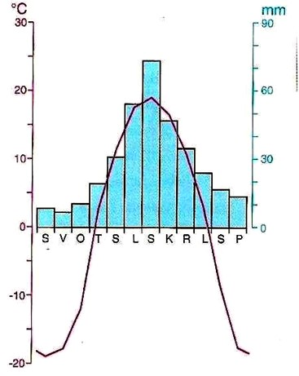

NAPOMENE

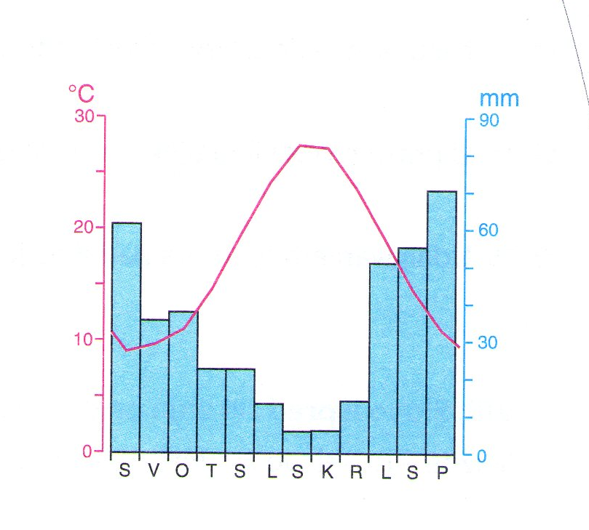
PRAKTIČNI RAD:

Radni listić - 1.

Analiziraj klimatski dijagram prema sljedećim zadacima:
- Koji je najtopliji mjesec? __________________
- Očitaj temperaturu najtoplijeg mjeseca. __________ °C
- Koliko iznosi temperatura u siječnju? ____________ °C
- U kojem je mjesecu zabilježena najveća količina
padalina i koliko ona iznosi? _________________, _______________ mm

VREDNOVANJE/SAMOVREDNOVANJE
Vrednovanje za učenje: tijekom i nakon sata učitelj prati rad i daje povratne informacije (pitanja, radni listići - grafikon, umna mapa)

